Na miły początek dnia zapraszamy do obejrzenia filmiku.
https://www.youtube.com/watch?v=n48RQ4OpHZA
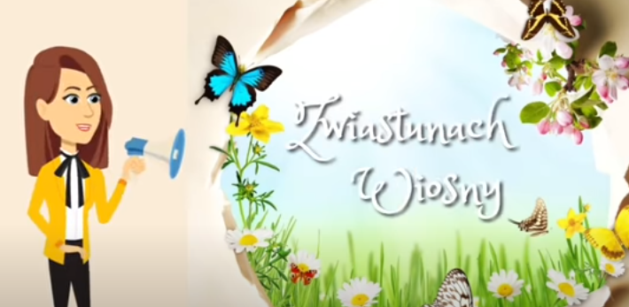
Ja (pani Justyna) bardzo lubię WIOSNĘ.
A jaka jest Wasza ulubiona pora roku?
Oooo, mam pomysł!
Narysujcie swoją ulubioną porę roku a w przedszkolu pokarzecie nam wykonane przez Was pracę a ja i Pani Celinka będziemy zgadywać co to za pora roku.
Krótkie przypomnienie.
Mamy cztery pory roku:
WIOSNĘ
LATO
JESIEŃ
i
ZIMĘ

Spójrzcie na obrazki poniżej, spróbujcie określić jaka pora roku jest na ilustracji
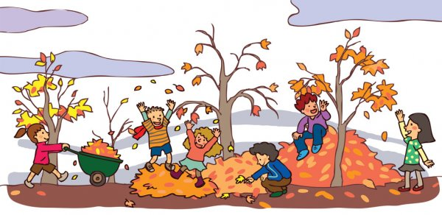
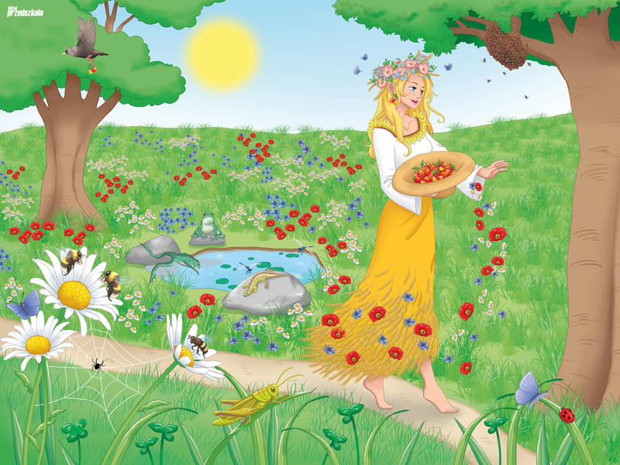

A teraz taniec na przywitanie Wiosny
(będziecie potrzebować dwie apaszki od mamy albo kolorowe paski bibuły)
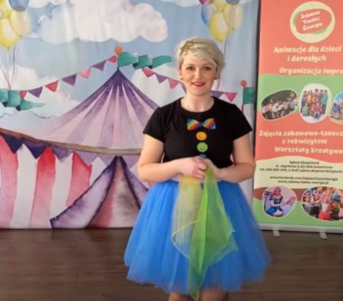
https://www.youtube.com/watch?v=H2Sx4o2qCNM

MIŁEGO DNIA !
DO ZOBACZENIA JUTRO

